Repadur 50 Beutel 5 KG -
Sopro Bauchemie

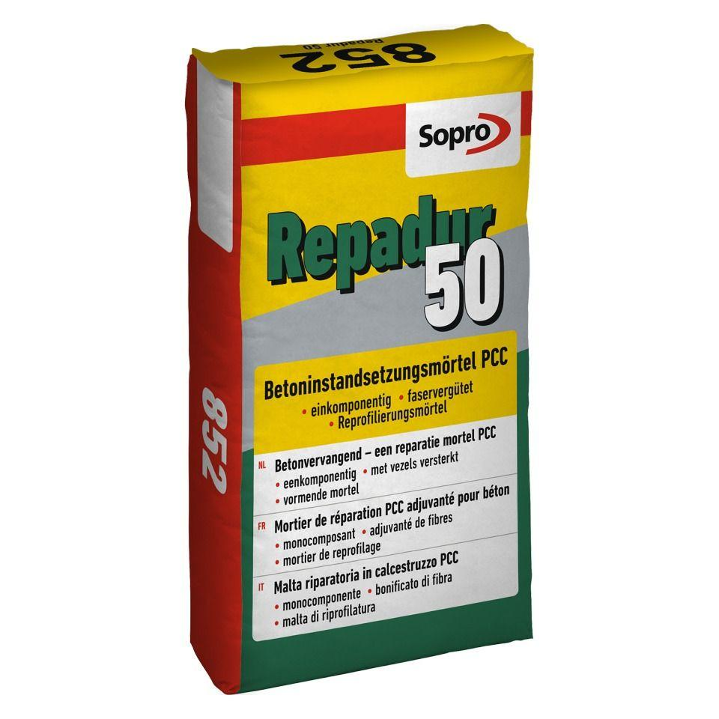Eigenschaften
GTIN:
4005734852051
HAN:
7785205
Produkt
Mörtel
Haupt-Bindemittelbasis
Zement

